МИНИСТЕРСТВО ОБРАЗОВАНИЯ И НАУКИ РОССИЙСКОЙ ФЕДЕРАЦИИ

ФЕДЕРАЛЬНОЕ ГОСУДАРСТВЕННОЕ АВТОНОМНОЕ ОБРАЗОВАТЕЛЬНОЕ УЧРЕЖДЕНИЕ ВЫСШЕГО ОБРАЗОВАНИЯ

«Национальный исследовательский ядерный университет «МИФИ»

(НИЯУ МИФИ)

Институт интеллектуальных кибернетических систем

Кафедра Кибернетики

**Лабораторная работа №5**

**«Идентификация параметров линейного регрессионного объекта при загрязненных шумах»**

**Вариант №4**

**Выполнил студент группы Б15-501:** Огнянович П.А.

**Проверила:**  Воробьева Д.В.

Москва, 2019

**Цель работы**

Исследование эффективности применения подхода Хубера при идентификации параметров линейного регрессионного объекта в условиях бедной априорной информации о шумах.

**Описание метода**

Дан линейный регрессионный объект вида:

y(i)= b1u1(i)+...+bnun(i)+η(i)

Шум измерений принадлежит классу α-загрязненных распределений. Для определения функции потерь для формирования рекуррентного алгоритма определения параметров линейного регрессионного объекта в условиях α-загрязненных распределений шумов является подход Хубера, основанный на теореме Хубера:

Φ={f(η): f(η)=(1−α)h(η)+αg(μ)},

где f(η) – распределение помех, h(α) — некоторая известная плотность распределения, g(η) - произвольная неизвестная плотность распределения и α - вероятность появления «выброса» с распределением g(η), α удовлетворяет условию:

0≤ α≤ 1

Результат, полученный Хубером, получил название «Теорема Хубера».

f(η)=(1−α)fN(η)+αg(η) - помеха принадлежит классу приближенно нормальных распределений, где fN(η) – нормальное распределение, α — вероятность появления «выброса» с распределением g(η)

$$fN\left(η\right)= \frac{1}{\sqrt{2πσ_{η}^{2}}}e^{-\frac{η^{2}}{σ_{η}^{2}}}$$

Оптимальная на классе плотность распределения:



Соответствующая функция потерь будет иметь вид:



Очевидно, записанная функция потерь будет эквивалентна более простой функции потерь:



Форма рекуррентного алгоритма для оценивания параметров регрессионного объекта при условии, что на систему действует случайная помеха, имеющая приближенно нормальный закон распределения:

,

,

, , ,

Окончание рекуррентного процесса связано с прекращением нормального функционирования объекта идентификации, в частности, с получением достоверной информации от датчиков.

**Результаты** **работы**

Параметры объекта: M = 4

$b_{0}$ =1,9 $b_{1}$ =-0,9 $b_{2}$ =0,8 $b_{3}$ =0 $b_{4}$ =2.5

Входные воздействия $U_{1}(i)$, $U_{2}(i)$, $U_{3}(i)$, $U_{4}(i)$ имели нормальный закон распределения: $M_{U_{1}}=1.5$, $M_{U_{2}}=0.5$, $M_{U_{3}}=1$, $M_{U_{3}}=0$

${σ^{2}}_{U_{1}}=99$, ${σ^{2}}_{U_{2}}=99, {σ^{2}}_{U_{3}}=99, {σ^{2}}_{U_{4}}=99$

N = 190 – количество измерений

Шум, действующий в объекте η(i), имел приближенно нормальный закон распределения:

f(η)=(1−α)fN(η)+αg(η) ,

где f N(η) — нормальный закон распределения:

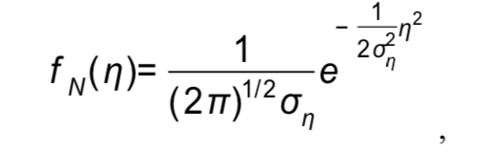

а «выброс» g(η) — также нормальный закон распределения

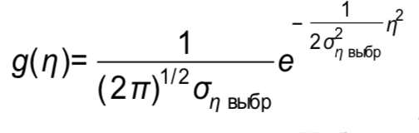

Оценка эффективности алгоритма Хубера по сравнению с обычным рекуррентным алгоритмом с квадратичной функцией потерь (линейный рекуррентный алгоритм) проводилась при следующих статистических характеристиках распределений:

1) $σ_{η}=0.5; α=0.1; σ_{η выбр}=10;$

2) $σ_{η}=0.5; α=0.1; σ_{η выбр}=50;$

3) $σ_{η}=0.5; α=0.1; σ_{η выбр}=99;$

4) $σ_{η}=0.5; α=0.3; σ_{η выбр}=10;$

5) $σ_{η}=0.5; α=0.3; σ_{η выбр}=50;$

6) $σ_{η}=0.5; α=0.3; σ_{η выбр}=99;$

По полученным результатам были построены графики сходимости сглаженной ошибки по двум алгоритмам: алгоритм с использованием теоремы Хубера и рекуррентный алгоритм, соответствующий методу наименьших квадратов.

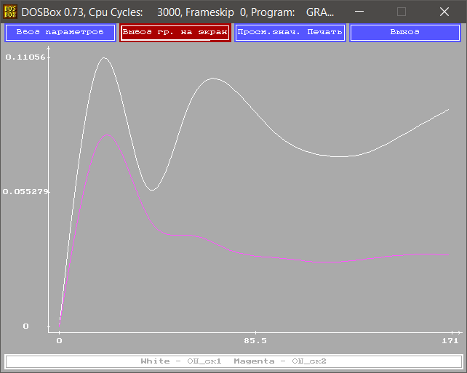  
*Рис.1. График зависимости сглаженной ошибки оценки он номера измерений для $σ_{η}=0.5; α=0.1; σ_{η выбр}=10;$ (а — линейный алгоритм; б — алгоритм Хубера)*

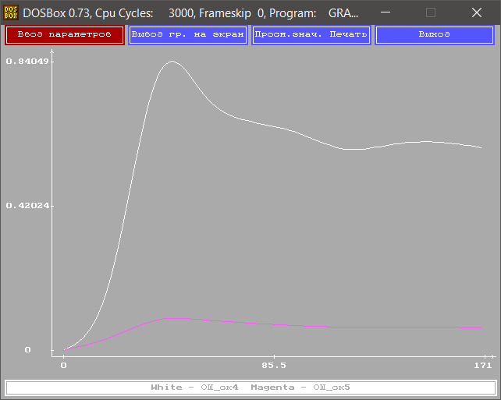*Рис.2. График зависимости сглаженной ошибки оценки он номера измерений для $σ_{η}=0.5; α=0.1; σ_{η выбр}=50;$ (а — линейный алгоритм; б — алгоритм Хубера)*

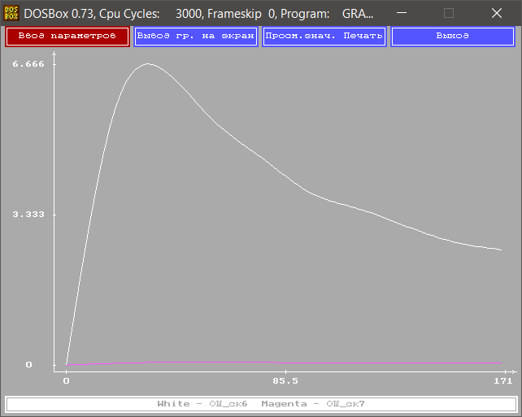 *Рис.3. График зависимости сглаженной ошибки оценки он номера измерений для $σ_{η}=0.5; α=0.1; σ_{η выбр}=99;$ (а — линейный алгоритм; б — алгоритм Хубера)*

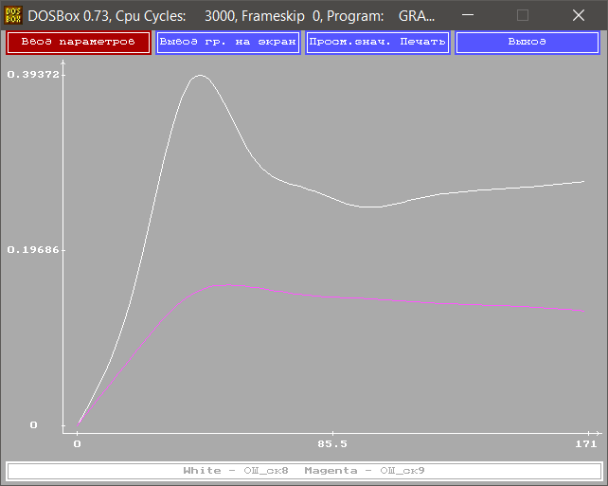*Рис.4. График зависимости сглаженной ошибки оценки он номера измерений для $σ_{η}=0.5; α=0.3; σ_{η выбр}=10;$ (а — линейный алгоритм; б — алгоритм Хубера)*

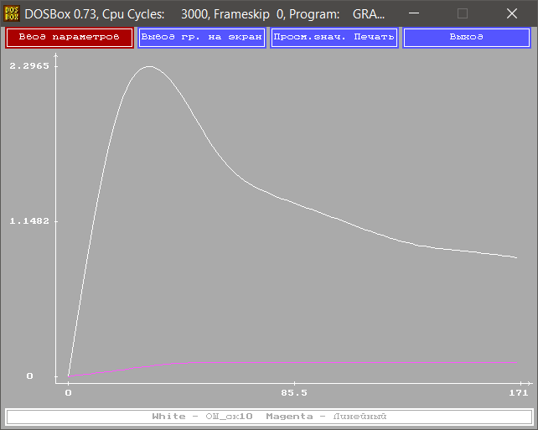 *Рис.5. График зависимости сглаженной ошибки оценки он номера измерений для $σ_{η}=0.5; α=0.3; σ_{η выбр}=50;$ (а — линейный алгоритм; б — алгоритм Хубера)*

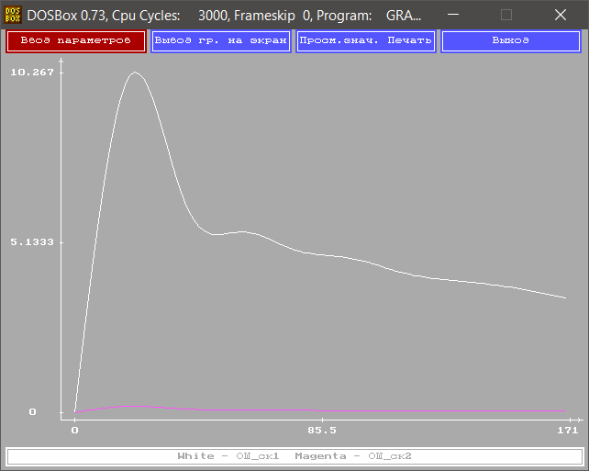*Рис.6. График зависимости сглаженной ошибки оценки он номера измерений для $σ_{η}=0.5; α=0.3; σ_{η выбр}=99;$ (а — линейный алгоритм; б — алгоритм Хубера)*

**Заключение**

В данной работе проводилось исследование эффективности применения подхода Хубера при идентификации параметров линейного регрессионного объекта в условиях бедной априорной информации о шумах.

Были проведены эксперименты при различных статистических характеристиках распределений: вероятности появления выброса и СКО.

Из графиков видно, что эффективность использования рекуррентного алгоритма с использованием теоремы Хубера возрастает с увеличением вероятности выброса α и с увеличением интенсивности выброса. При больших α и $σ_{η выбр}$ обычный рекуррентный алгоритм практически неработоспособен, тогда как алгоритм Хубера обеспечивает достаточно хорошую сходимость оценок к истинным значениям параметров.